**TRƯỜNG THCS MỸ LỢI CỘNG HÒA XÃ HỘI CHỦ NGHĨA VIỆT NAM**

**BỘ PHẬN THƯ VIỆN Độc lập – Tự do- Hạnh phúc**

**THƯ MỤC GIỚI THIỆU SÁCH KỸ NĂNG SỐNG**

**LỜI GIỚI THIỆU**

***Các thầy, cô giáo và các em học sinh thân mến !***

Học sinh là lứa tuổi đang hình thành những giá trị nhân cách, giàu ước mơ, ham hiểu biết, thích tìm tòi, muốn khám phá song còn thiếu hiểu biết sâu sắc về xã hội, còn thiếu kinh nghiệm sống nên dễ bị lôi kéo, kích động, hoặc dễ học theo, bắt chước một số thói hư, tật xấu du nhập từ thế giới bên ngoài, từ Internet…

Sống trong xã hội phát triển, con người cần phải sớm được trang bị những kĩ năng cần thiết để hòa nhập với cộng đồng, với xu thế toàn cầu hóa. Rèn kĩ năng sống lại càng cần thiết đối với thế hệ trẻ vì các em là những chủ nhân tương lai của đất nước. Giáo dục kĩ năng sống sẽ góp phần giáo dục toàn diện cho học sinh. Kĩ năng sống sẽ giúp học sinh vững vàng đối diện với nghịch cảnh, là chìa khóa để các em mở ra cánh cửa thành công. Rèn kĩ năng sống cho học sinh cũng đòi hỏi một quá trình lâu dài và liên tục.

Nhằm góp phần nâng cao kĩ năng sống cho các em học sinh, giúp các thầy cô giáo và các em học sinh dễ dàng tìm và lựa chọn được những cuốn sách cần thiết cho mình. Thư viện nhà trường đã biên soạn cuốn  ***Thư mục giới thiệu sách Giáo dục kĩ năng sống***  giới thiệu những kĩ năng sống cơ bản nhất với học sinh qua các chủ đề như: Kĩ năng tự nhận thức; Kĩ năng làm chủ bản thân; Kĩ năng giao tiếp; Kĩ năng giải quyết vấn đề; Kĩ năng ra quyết định; học cách học tập, học cách làm việc, học cách ứng xử, học cách làm người,…

Thông qua những khái niệm cơ bản, những câu chuyện và những hoạt động khám phá, giúp học sinh vừa nắm vững khái niệm vừa được tham gia như người trong cuộc vào những tình huống cụ thể, cùng suy nghĩ tìm biện pháp xử lí các tình huống, qua đó rèn luyện và phát huy những kĩ năng sống trong từng bài học.

Cấu trúc thư mục gồm 3 phần:

– Phần I: Lời nói đầu

– Phần II: Nội dung thư mục

– Phần III: Bảng tra cứu theo tên tài liệu

Trong quá trình biên soạn thư mục sẽ không tránh khỏi những thiếu sót, tôi rất mong sự đóng góp ý kiến chân thành của các thầy, cô giáo và các độc giả để bản thư mục được hoàn thiện hơn.

***Trân trọng giới thiệu đến quý thầy cô cùng các em!***

**NỘI DUNG THƯ MỤC**

1. 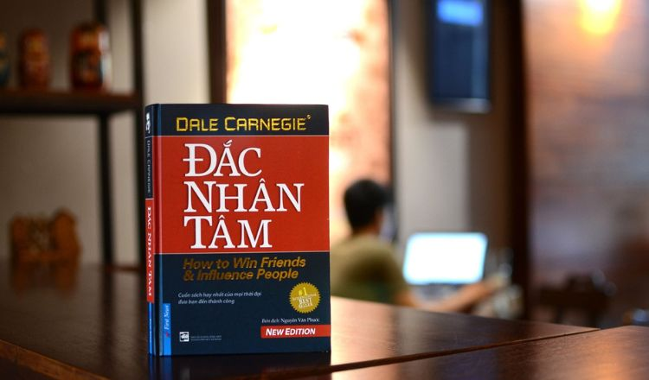  [Đắc nhân tâm](http://tvthcsmyloi.vuc.vn/lms/shared/biblio_view.php?bibid=1386&tab=cataloging) : Cuốn sách hay nhất của mọi thời đại đưa bạn đến thành công = How to win friends & influence people / Dale Carnegie ; Nguyễn Văn Phước dịch .- Tái bản lần thứ 63 .- Tp. Hồ Chí Minh : Nxb. Tp. Hồ Chí Minh ; Công ty Văn hoá Sáng tạo Trí Việt , [2018](http://nlv.vn/ucs/?kw=%C4%90%E1%BA%AFc+nh%C3%A2n+t%C3%A2m) .- 319tr. ; 21cm  
      **ISBN:** [9786045897102](http://repo.nlv.vn/covers/picisbn2.php?isbn2=9786045897102) / 76000đ

Đắc Nhân Tâm là một trong những cuốn sách kỹ năng sống bán chạy nhất trong 10 năm liền, do The New York Times bình chọn. Xuất bản đầu tiên vào năm 1936, đến nay, tổng số lượng sách bán ra là 15 triệu bản, được dịch ra nhiều ngôn ngữ trên thế giới, trong đó có Việt Nam.

Đắc Nhân Tâm của tác giả Dale Carnegie là cuốn [sách kinh điển](https://zalopay.vn/nhung-cuon-sach-kinh-dien-hay-nhat-moi-thoi-dai-1374), làm thay đổi cuộc đời của hàng triệu người trên thế giới, đưa ra nhiều lời khuyên bổ ích và cách ứng xử, giao tiếp. Cuốn [sách hay](https://zalopay.vn/10-cuon-sach-hay-nen-doc-trong-doi-1371) về kỹ năng sống lày có sức lan tỏa vô cùng lớn, đến với nhiều tầng lớp - đối tượng trong xã hội.

Không chỉ là nghệ thuật thu phục lòng người, Đắc Nhân Tâm còn mang đến cho độc giả nhiều góc nhìn, suy nghĩ sâu sắc về giao tiếp ứng xử. Thông qua những con chữ, trang sách, bạn sẽ học được cách thành thật với chính mình hơn, từ đó quan tâm đến mọi người xung quanh.

Là quyển sách đầu tiên có ảnh hưởng làm thay đổi cuộc đời của hàng triệu người trên thế giới, Đắc Nhân Tâm là cuốn sách đem lại những giá trị tuyệt vời cho người đọc, bao gồm những lời khuyên cực kỳ bổ ích về cách ứng xử trong cuộc sống hàng ngày. Sức lan tỏa của quyển sách vô cùng rộng lớn- với nhiều tầng lớp, đối tượng.

Đắc Nhân Tâm không chỉ là nghệ thuật thu phục lòng người, Đắc Nhân Tâm còn đem lại cho đọc giả góc nhìn, suy nghĩ sâu sắc về việc giao tiếp ứng xử.

Triết lí của Đắc Nhân Tâm là hiểu mình, thành thật với chính mình, từ đó hiểu biết và quan tâm đến những người xung quanh để nhìn ra và khơi gợi những tiềm năng ẩn khuất nơi họ,giúp họ phát triển lên một tầm cao mới. Đây chính là nghệ thuật cao nhất về con người và chính là ý nghĩa sâu sắc nhất đúc kết từ những nguyên tắc vàng của tác giả.

### sách hay về kỹ năng sống nên đọc [Tuổi trẻ đáng giá bao nhiêu?](http://tvthcsmyloi.vuc.vn/lms/shared/biblio_view.php?bibid=1383&tab=cataloging) / Rosie Nguyễn .- H. : Nxb. Hội Nhà văn, [2017](http://nlv.vn/ucs/?kw=Tu%E1%BB%95i+tr%E1%BA%BB+%C4%91%C3%A1ng+gi%C3%A1+bao+nhi%C3%AAu%3F) .- 285tr. ; 21cm      ISBN: [9786046917236](http://repo.nlv.vn/covers/picisbn2.php?isbn2=9786046917236) / 80000đ

Tuổi Trẻ Đáng Giá Bao Nhiêu là một trong những cuốn sách self-help nổi tiếng, giúp người đọc phát triển giá trị bản thân. Cuốn sách này không nặng nề giáo điều, không chỉ trích cực đoan, đơn giản chỉ là những tâm sự của Rosie Nguyễn. Thông qua ngòi bút bình dị của tác giả, các bạn trẻ sẽ thấm nhuần tư tưởng tích cực để mạnh mẽ hơn trong cuộc sống.

Cuốn sách là lời tâm sự của chính tác giả gửi gắm đến độc giả .Nếu bạn đang hoang mang, chán nản và bế tắc không có động lực để theo đuổi mục tiêu của mình thì xin chúc mừng bạn đã tìm được cuốn sách của chính mình rồi đấy.Cuốn sách gồm 4 phần:

Phần 1: Tôi đã học như thế nào?

*Nếu tôi còn hai mươi*

Ai đã từng trải qua tuổi trẻ mới hiểu được tuổi trẻ ngắn ngủi bao nhiêu mới hối tiếc vì chưa có 1 tuổi trẻ đáng giá và ý nghĩa hơn vì vậy tác giả đã giúp người đọc người trẻ liệt kê những việc cần làm ngay khi còn 20 tuổi.

*Sách là cả thế giới*

Là lời tự thuật của tác giả về những cuốn sách chị đã đọc cũng như cách đọc sách của các vĩ nhân trên thế giới và truyền đam mê đọc sách đó đến bạn đọc.

*Đọc sách như thế nào*

Có thể có nhiều người đã đọc rất nhiều cuốn sách nhưng liệu tất cả họ có hiểu được cách đọc sách đúng cách và mang lại nhiều hiệu quả nhất? Tác giả sẽ chỉ cho bạn cách đọc sách như thế nào cho hiệu quả.

*Đừng dựa vào trường học*

Những chia sẻ của tác giả về vấn đề giáo dục về cách học “con vịt rất xuất sắc trong môn bơi lội, thậm chí là còn giỏi hơn thầy giáo. Nhưng nó chỉ đủ điểm đậu trong môn bay và rất tệ trong môn chạy”.

*Học hay không học*

Nhằm đáp ứng những câu hỏi hay thắc mắc của các bạn trẻ về việc có nên tiếp tục việc học ở trường đại học mà mình không thích hay giải đáp những thắc mắc và trăn trở chọn trường trước ngưỡng cửa đại học của người trẻ.

*10 điều đơn giản giúp tôi sống tốt hơn*

Bạn sẽ học được cách sống tận dụng thời gian và phát triển bản thân 1 cách tốt nhất

*Tự sự của 1 người học ngoại thương*

Là tâm sự chia sẻ những kinh nghiệm khó khăn của 1 sinh viên ngoại thương ai cũng ngưỡng mộ nhưng đằng sau cái mắc sinh viên ngoại thương ấy là những trăn trở áp lực.

*Giá trị của nghịch cảnh*

Tiếp thêm cho bạn sức mạnh động lực để vượt qua khó khăn trong cuộc đời *“hãy viết lên câu chuyện của đời bạn”.*

Phần 2: Học đi đôi với hành

*Vòng tròn tỏa sáng*

Cuộc đời là 1 bộ phim mà trong đó ai cũng phải đóng 1 vai nào đó, bạn sẽ học được cách để tỏa sáng trong vòng tròn của cuộc đời mình.

*Làm thế nào để hiểu mình*

Đó là câu hỏi lớn nhất của nhiều người trẻ. Mỗi người chúng ta là một cá thể khác biệt hiểu được bản thân là điều đầu tiên để phát triển để sống cuộc đời mà mình mong muốn. Tác giả đề cập đến những cách phổ biến để hiểu bản thân.

*Đam mê là tất cả*

Đam mê không là tất cả để thành công nhưng là nhân tố quan trọng nhất. Có đam mê mới có cố gắng hết mình cố gắng đến cuối cùng.

*Học cách để hỏi*

Ở phần này độc giả sẽ học được cách để hỏi tưởng chừng như đơn giản nhưng lại rất ít người trẻ biết.

*Sức mạnh của thói quen*

Nếu thay đổi những thói quen tiêu cực dần dần thành những thói quen tích cực thì cuộc sống của chúng ta sẽ ngày càng tốt hơn.

*Con đường nào ta đi*

Học cách đi trên con đường của chính mình và tỏa sáng trên con đường đó.

*Em không tự cứu mình thì ai cứu*

Chỉ có sức mạnh nội tại của chính mình mới có thể giúp mình trở nên tốt hơn mà không ai có thể giúp.

*Tìm kiếm bộ lạc của bạn*

Tìm kiếm những người tích cực cùng sở thích cùng đam mê sẽ giúp bạn sống tốt hơn vui vẻ hơn và có thêm động lực hoàn thành những mục tiêu của mình.

*Tuổi trẻ đáng giá bao nhiêu*

Cuộc đời thì dài nhưng tuổi trẻ thực sự quá ngắn. Đó là quãng thời gian quý giá nhất trong cuộc đời mỗi con người nên người trẻ cần học cách sử dụng thời gian quý giá đó một cách hợp lí.

Phần 3: Đi là một cách tự học

Những chia sẻ của tác giả hay đúng hơn là một ta ba lô về cách đi ra để học hỏi thế giới rộng lớn bên ngoài để trưởng thành hơn và hiểu chính mình hơn. Phần này còn đề cập đến cách vượt qua những thử thách khó khăn thường gặp ở những người trẻ còn chưa đủ kinh nghiệm và vốn sống.

Phần 4: Lấp lánh trước khi tỏa sáng

*Hãy để mozart trong bạn lớn lên*

Trong mỗi con người là một nghệ sĩ hãy tìm thấy nó và để nó lớn lên theo bản năng tự nhiên nhất của mình.

*Người mà đến thế thì thôi*

*Khi đã may mắn tìm thấy ước mơ của mình*

Khi bạn đã may mắn tìm thấy ước mơ của mình thì hãy sống hết mình với ước mơ đó bởi ngoài kia còn biết bao nhiêu người không biết họ muốn gì thích gì

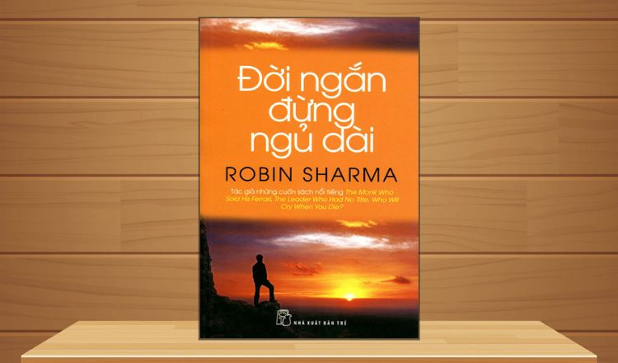3.  [Đời ngắn đừng ngủ dài](http://tvthcsmyloi.vuc.vn/lms/shared/biblio_view.php?bibid=1382&tab=cataloging) / Robin Sharma ; Phạm Anh Tuấn dịch .- Tái bản lần thứ 10 .- Tp. Hồ Chí Minh : Nxb. Trẻ , [2017](http://nlv.vn/ucs/?kw=%C4%90%E1%BB%9Di+ng%E1%BA%AFn+%C4%91%E1%BB%ABng+ng%E1%BB%A7+d%C3%A0i) .- 223tr. ; 21cm  
   **ISBN:** [9786041045569](http://repo.nlv.vn/covers/picisbn2.php?isbn2=9786041045569) / 7000

Trong cuốn sách Đời Ngắn Đừng Ngủ Dài, tác giả Robin Sharma đã hạn chế sử dụng ngôn ngữ hàn lâm. Thay vào đó là những nội dung rất “đời”, giúp bạn đọc hiểu được mình cần làm gì để cuộc sống không trôi qua một cách mơ hồ và nuối tiếc. Bằng giọng văn chân thật, gần gũi, Đời Ngắn Đừng Ngủ Dài sẽ chữa lành vết thương cho những trái tim đang mù quáng, tiếp thêm động lực cho nhiều bạn trẻ đang loạng choạng giữa thế giới đông người.

1. 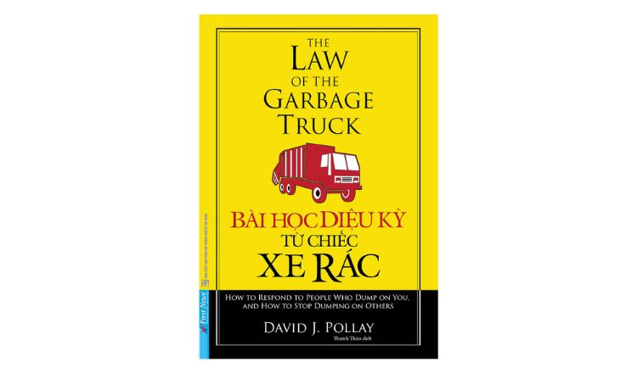[Bài học diệu kỳ từ chiếc xe rác](http://tvthcsmyloi.vuc.vn/lms/shared/biblio_view.php?bibid=1385&tab=cataloging) = The law of the garbage truck / David J. Pollay ; Nguyễn Thuý Quỳnh dịch .- Tái bản lần thứ 9 .- Tp. Hồ Chí Minh : Nxb. Tp. Hồ Chí Minh ; Công ty Văn hoá Sáng tạo Trí Việt , [2019](http://nlv.vn/ucs/?kw=B%C3%A0i+h%E1%BB%8Dc+di%E1%BB%87u+k%E1%BB%B3+t%E1%BB%AB+chi%E1%BA%BFc+xe+r%C3%A1c) .- 111tr. ; 19cm

**ISBN:** [9786045879696](http://repo.nlv.vn/covers/picisbn2.php?isbn2=9786045879696) / 30000đ

Dưới góc nhìn ngộ nghĩnh và hài hước của David J. Pollay, Bài Học Diệu Kỳ Từ Chiếc Xe Rác sẽ mang đến cho độc giả nhiều phút giây thư giãn, những cái nhìn tích cực hơn trong cuộc sống. Những dòng thông điệp trong cuốn sách tưởng chừng đơn giản nhưng lại mang đến nhiều triết lý sâu sắc.

Có những người giống như “chiếc xe rác” vậy: Họ chứa trong mình đầy “rác rưởi” – sự thất vọng, tức giận và chán nản. Và tất nhiên họ phải tìm chỗ để trút bỏ mớ rác rưởi đó. Nếu thấy họ trút lên bạn thì bạn đừng đón nhận. Hãy mỉm cười, vẫy chào, chúc họ vui, rồi tiếp tục công việc của mình. Cứ tin tôi đi, rồi bạn sẽ thấy hạnh phúc hơn.

Câu trả lời của người lái xe taxi làm tác giả nảy sinh ý tưởng về điều mà tác giả gọi là “Bài học diệu kỳ từ chiếc xe rác”. Tác giả bắt đầu nghĩ: “Tôi có thường để cho những ‘chiếc xe rác’ ảnh hưởng đến cuộc sống của mình không? Và tôi có thường nhận lấy mớ ‘rác rưởi’ này rồi mang đến phát tán tại nơi làm việc, ở nhà, hay trên đường phố không?”. Rồi tôi tự nhủ tôi không muốn “làm bẩn” cuộc sống của người khác, tôi cũng không muốn hứng “rác” của bất kỳ ai. Với phương châm sống như vậy, cuộc sống của tôi đã có những thay đổi tích cực đáng kể.

Khi viết quyển sách này, tác giả đã ấp ủ nhiều dự định. Mục đích của tác giả là mong bạn không bị những nguyên nhân vụn vặt cản trở con đường hoàn thiện bản thân. Tác giả muốn bạn biết cách bỏ qua những điều tiêu cực nằm ngoài tầm kiểm soát của mình. Cuốn sách muốn bạn hãy trân trọng những điều tốt đẹp đang hiện hữu trước mắt.

Tác giả muốn chúng ta cùng chung sức làm cho thế giới trở thành một nơi tốt đẹp hơn.

Tác giả viết cuốn sách này để kết nối với mọi người. Tác giả muốn cuốn sách này đến với mọi người ở mọi quốc gia, mọi thành phố và mọi làng mạc trên khắp hành tinh của chúng ta. Tôi muốn cuốn sách giúp chúng ta thay đổi cách thức liên hệ với nhau, ở nhà cũng như ở nơi làm việc. Tôi muốn chúng ta kiến tạo và duy trì một thế giới hòa bình, cảm thông và hạnh phúc hơn.

Tác giả viết cuốn sách này cho những ai muốn kiểm soát cuộc sống của mình.

1. 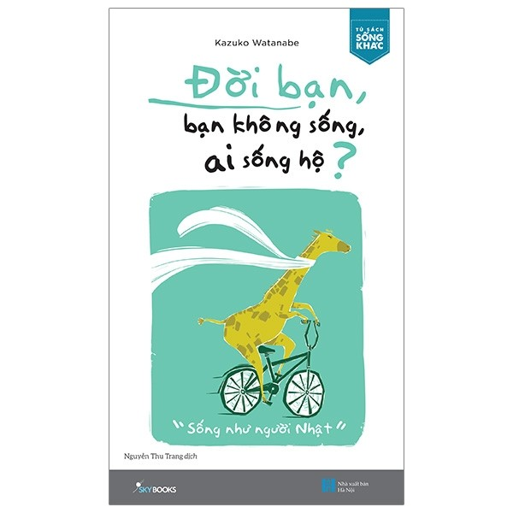[Đời bạn, bạn không sống, ai sống hộ?](http://tvthcsmyloi.vuc.vn/lms/shared/biblio_view.php?bibid=1377&tab=cataloging) / Kazuko Watanabe ; Nguyễn Thu Trang dịch .- H. : Nxb. Hà Nội ; Công ty Văn hoá và Truyền thông AZ Việt Nam , [2019](http://nlv.vn/ucs/?kw=%C4%90%E1%BB%9Di+b%E1%BA%A1n%2C+b%E1%BA%A1n+kh%C3%B4ng+s%E1%BB%91ng%2C+ai+s%E1%BB%91ng+h%E1%BB%99%3F) .- 229tr. ; 20cm .- (Tủ sách Sống khác)

**ISBN:** 9786045535325 / 86000đ

Trong khi những người hàng xóm Châu Á còn giữ nguyên tư tưởng “Còn bé nhờ cậy cha mẹ, trưởng thành nhờ cậy vợ chồng, về già nhờ cậy con cái”, Nhật Bản từ lâu đã biến mình thành một con sói cô đơn.

Điều gì đã khiến Nhật Bản vượt qua chiến tranh tàn khốc, trở thành một cường quốc? Điều gì đã giúp những người dân đương đầu với thiên tai mỗi năm, tiếp tục cuộc sống gắn bó với đảo quốc nhỏ bé này?

Đó chính là tinh thần tự lực!

Không dựa dẫm, không làm phiền người khác, không trông chờ người khác sống hộ mình, đó chính là một phẩm chất cao quý, là “phép màu” đã giúp người Nhật sống tốt qua những thử thách khắc nghiệt!

“Đời bạn, bạn không sống, ai sống hộ?” – cuốn sách đã bán được hơn 2 TRIỆU BẢN tại xứ sở hoa anh đào, là những lời tâm huyết đúc kết bởi nữ nhà văn nổi tiếng Kazuko Watanabe, để bạn thấu hiểu:

– Cuộc sống sẽ không dành cho bạn những thử thách vô nghĩa. Mỗi sự việc xảy ra đều có lý do của nó, việc của bạn là chấp nhận và lựa chọn cách đối mặt.

– Những thử thách trong cuộc đời đều chỉ có một mục đích duy nhất là rèn luyện bạn thành một viên kim cương tỏa sáng. Còn điều gì quan trọng hơn sự tự tin vào năng lực của chính mình? Khi bạn có khả năng kiếm tiền, bạn có thể nhìn thấy cơ hội trong mọi nghề nghiệp. Khi bạn có thể thấu hiểu quy luật của cuộc sống, bạn có thể sống ở bất cứ nơi đâu.

– Chúng ta không thể lựa chọn xuất thân, nhưng có thể lựa chọn cách sống. Và sự thay đổi

bắt đầu ngay từ giây phút bạn thay đổi tư duy và hành động, nhận thức được bạn chính là

người duy nhất phải gánh vác cuộc đời mình.

“Đời bạn, bạn không sống, ai sống hộ?” – cuốn sách về tư tưởng độc lập và tinh thần tự lực của người Nhật, đã trở thành nguồn cảm hứng cho hàng triệu độc giả Châu Á, giúp họ bước qua những định kiến xã hội, sống cuộc đời trọn vẹn và ý nghĩa. Khác với những tuyên ngôn hùng hồn của cánh đàn ông, Kazuko Watanabe vẫn mang vào tác phẩm sức hút truyền cảm, nhẹ nhàng mà không kém phần sâu sắc.

Đời bạn, bạn không sống, ai sống hộ? – Hãy tự hỏi bản thân, hãy nghĩ xem trên đời này có quyền lực nào có thể mua lại thời gian hay một cuộc sống mới cho bạn hay không? Nếu có, hãy cứ sống lãng phí và hời hợt như vậy. Nếu không, thì bắt đầu sống cho mình ngay thôi!

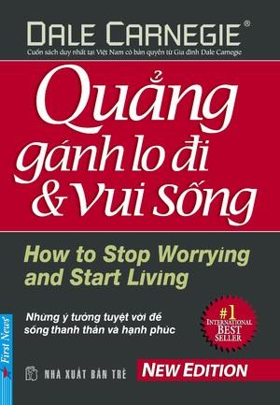

1. .  [Quẳng gánh lo đi và vui sống](http://tvthcsmyloi.vuc.vn/lms/shared/biblio_view.php?bibid=1373&tab=cataloging) : Những ý tưởng tuyệt vời để sống thanh thản và hạnh phúc / Dale Carnegie ; Nguyễn Văn Phước biên dịch .- Tái bản .- Tp. Hồ Chí Minh : Trẻ; Tổng hợp Tp. Hồ Chí Minh , [2017](http://nlv.vn/ucs/?kw=Qu%E1%BA%B3ng+g%C3%A1nh+lo+%C4%91i+v%C3%A0+vui+s%E1%BB%91ng) .- 311tr. ; 21cm  
      Tên sách tiếng Anh: How to stop worrying and start living  
        **ISBN:** [9786045836842](http://repo.nlv.vn/covers/picisbn2.php?isbn2=9786045836842) / 76000đ

Đây không phải là một cuốn sách dành riêng cho một người, mà là rất nhiều người…

Ắt hẳn ai trong chúng ta cũng đã có lúc cảm thấy tuyệt vọng, chán nản với cuộc sống. Xã hội ngày càng phát triển, người lớn càng bị cuốn vào nỗi lo cơm áo gạo tiền, trẻ con càng áp lực việc học hành để theo kịp các bạn, người lớn tuổi thì lo lắng bệnh tật,… Chính vì thế mà suốt một vòng đời của con người, chẳng mấy khoảnh khắc được thật sự hạnh phúc.

## Những lúc như vậy, “Quẳng Gánh Lo Đi Và Vui Sống” chính là cái ôm vỗ về tâm hồn bạn. Chỉ bằng cách đọc qua những câu chữ này, bạn sẽ cảm thấy thư thả hơn rất nhiều.

Bởi lẽ, việc bạn cần làm bây giờ là chấm dứt những nỗi lo lắng đó đi, hướng về tương lai với những điều tốt đẹp hơn đang chờ đón. Nếu bạn cần người chia sẻ ư, cuốn sách sẽ an ủi những dòng suy nghĩ rối bời của bạn, xóa tan những âu lo vụn vặt hằng ngày.

Bởi lẽ, mọi chuyện đều sẽ ổn thôi! Tại sao không để nó sang một bên và mỉm cười

Sách [Quẳng gánh lo đi và vui sống](https://eccthai.com/quang-ganh-lo-di-va-vui-song/) gồm có 6 phần với đầy đủ những hướng dẫn kỹ năng vượt qua cảm xúc tiêu cực của bản thân – Sự lo lắng – cái mà ai cũng từng ít nhất một lần đối mặt. Mỗi câu chuyện thực tế là một ví dụ sinh động, cộng thêm những câu nói kinh điển của các bậc vĩ nhân đi trước chắc chắn sẽ đủ để tạo động lực giúp bạn “quẳng” bớt những nỗi lo.

Tên sách đã nói lên nội dung chính của cuốn sách tác động tích cực đến hàng chục triệu độc giả trên khắp thế giới. Đọc – thực hành – cảm nhận niềm hạnh phúc khi bạn có thể bắt đầu:

* ­Ngừng lo lắng
* Sống chậm lại
* Và tận hưởng cuộc sống

Cuốn sách đem đến những ý tưởng tuyệt vời để bạn có thể sống thanh thản và hạnh phúc. Một vài trích dẫn hay trong sách:

* Những ai không biết chống lại lo âu sẽ là người chết sớm.
* Ngày hôm nay là tài sản quý nhất của chúng ta. Nó là tài sản duy nhất chúng ta chắc chắn có.
* Đừng bắt chước người khác. Hãy khám phá bản thân và tự tin là chính mình.
* Đừng bao giờ cố trả đũa kẻ thù của mình, bởi khi đó chúng ta sẽ làm tổn thương bản thân, còn nhiều hơn là tổn thương họ.
* Đừng quan tâm quá nhiều đến chuyện vặt vãnh. Hãy nhớ rằng “Cuộc đời quá ngắn để có thời gian để xét nét những điều vụn vặt”.

Từ hôm nay bạn hãy quẳng gánh lo đi mà vui sống, gác lại quá khứ, cũng đừng quá lo lắng về tương lai. Hãy chọn sống cho hôm nay, chọn niềm vui và thực hành những nguyên tắc để giảm bớt lo âu mà tác giả tài hoa [Dale Carnegie](https://eccthai.com/tac-gia-dac-nhan-tam/) đã hướng dẫn trong cuốn sách. Làm được điều đó tin chắc rằng bạn sẽ sớm vượt qua những cảm xúc bất an, chênh vênh, tìm được ý nghĩa thực sự của hạnh phúc.

Qua hơn nửa thế kỷ, những bài học sâu sắc trong cuốn sách vẫn còn nguyên giá trị. Ngay bây giờ bạn có thể ghi tên mình vào danh sách hàng triệu người đã đọc Quẳng gánh lo đi và vui sống.

1. 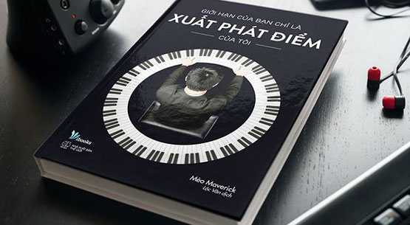  [Giới hạn của bạn chỉ là xuất phát điểm của tôi](http://tvthcsmyloi.vuc.vn/lms/shared/biblio_view.php?bibid=1378&tab=cataloging) / Mèo Maverick ; Lộc Vân dịch .- H. : Thế giới ; Công ty Văn hoá và Truyền thông AZ Việt Nam , [2019](http://nlv.vn/ucs/?kw=Gi%E1%BB%9Bi+h%E1%BA%A1n+c%E1%BB%A7a+b%E1%BA%A1n+ch%E1%BB%89+l%C3%A0+xu%E1%BA%A5t+ph%C3%A1t+%C4%91i%E1%BB%83m+c%E1%BB%A7a+t%C3%B4i) .- 277tr. ; 21cm  
      Tên sách tiếng Trung: 你自以为及限，只是别人的起点  
      **ISBN:** [9786047785155TN.00663](http://repo.nlv.vn/covers/picisbn2.php?isbn2=9786047785155TN.00663) / 82000đ

**“Giới hạn của bạn chỉ là xuất phát điểm của tôi”** là cuốn sách dành cho những bạn trẻ đang cố gắng cho ước mơ của mình, bằng giọng văn vô cùng chân thật và thẳng thắn **Mèo Mavertick** đã nói lên những thực trạng về “giả vờ cố gắng” hay những lối sống thụ động của giới trẻ khiến bản thân tự kìm hãm những năng lực, ước mơ của chính mình. Công thức của thành công luôn ở đó, chỉ là bản thân mỗi người liệu có kiên trì được đến cuối cùng không. Để không phải hối tiếc hay thất vọng về chính mình, hãy bước qua những giới hạn của bản thân, xem mỗi ngày mới đều là cơ hội để phát triển, để cố gắng đến gần hơn nữa với mục tiêu.

Để trưởng thành thật sự, chúng ta buộc phải nhìn vào thực tế, vào những khuyết điểm của bản thân để thay đổi.

* Không ai đoán trước được tương lai, chỉ có thể hành động đi một bước nhìn một bước.
* Đố kỵ chỉ khiến bạn dậm chân tại chỗ, thậm chí thụt lùi, trong khi cuộc sống của những người bạn đố kỵ ngày càng tốt hơn.
* Tuổi tác không phải là nhân tố quyết định cuộc sống tương lai của mỗi người mà hành động mới chính là nhân tố then chốt.
* Họ không ngừng ảo tưởng, không ngừng đau khổ, sáng hôm sau tỉnh dậy họ vẫn đứng trong vũng lầy. Cái gì cũng muốn nhưng không chấp nhận mất mát nên chẳng đạt được gì. Những người trẻ tuổi cứ bị cái vòng luẩn quẩn ấy kìm kẹp.

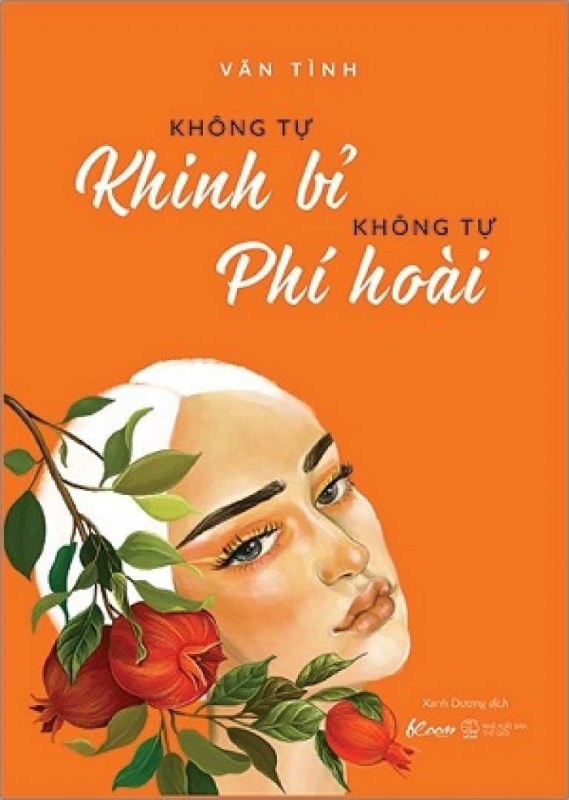7.   [Không tự khinh bỉ không tự phí hoài](http://tvthcsmyloi.vuc.vn/lms/shared/biblio_view.php?bibid=1375&tab=cataloging) / Vãn Tình ; Xanh Dương dịch .- Tái bản .- H. : Thế giới ; Công ty Văn hoá và Truyền thông AZ Việt Nam , [2019](http://nlv.vn/ucs/?kw=Kh%C3%B4ng+t%E1%BB%B1+khinh+b%E1%BB%89+kh%C3%B4ng+t%E1%BB%B1+ph%C3%AD+ho%C3%A0i) .- 362tr. ; 20cm  
   Tên sách tiếng Trung: 做一个有境界的女子: 不自轻, 不自弃  
     **ISBN:** 9786047763245 / 99000đ

Là cuốn sách bán chạy nhất của Vãn Tình, viết trong đoạn trưởng thành nhất của tác giả, 40 bài viết trong “Không tự khinh bỉ - Không tự phí hoài” là những trải nghiệm của chính Vãn Tình, bạn bè và những người thân quen, về công việc - con đường phát triển năng lực bản thân; về gia đình - tình yêu, vướng mắc trong hôn nhân, đối nhân xử thế với họ hàng, làng xóm; và cả về chính bản thân mỗi người phụ nữ - đời sống, quan điểm, cách ứng xử và đối mặt với vô vàn sóng gió trong cuộc đời.  
Quan điểm xuyên suốt những câu chuyện của Vãn Tình là:  
“Nếu một người phụ nữ đánh mất chính mình thì cô ấy sẽ mất đi tất cả.”  
Ngay khi ra mắt, “Không tự Khinh bỉ - Không tự phí hoài” đã đạt được hàng triệu lượt xem trên mạng, bán được hàng trăm nghìn bản tới bạn đọc Trung Quốc, đồng thời tạo nên một làn sóng mạnh mẽ, góp phần thay đổi tư duy và quan điểm về các mối quan hệ, gia đình, công việc của hàng triệu phụ nữ.  
“Bạn thử nói xem, trên thế giới này, điều gì có thể huỷ hoại cuộc đời bạn được chứ?  
Một mối tình thất bại?  
Một gã trai lỡ lầm?  
Hay tuổi tác ngày một nhiều thêm?  
Thực ra không một điều gì hay không một ai có thể huỷ hoại bạn được, trừ khi chính bạn muốn huỷ hoại bản thân. Nếu trái tim bạn mạnh mẽ, chịu được muôn nẻo phong ba đường đời thì những ngăn trở và thử thách đó chỉ làm bạn mạnh mẽ hơn mà thôi. Nếu bạn có thể vượt qua những khó khăn mà người khác chưa từng vượt qua thì bạn sẽ có được cuộc sống mà người khác khó lòng với tới.  
Riêng về điều này, trời xanh luôn rất công bằng.”

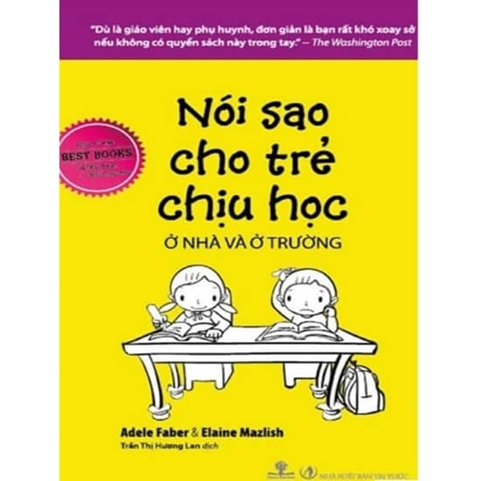8.  [Nói sao cho trẻ chịu học ở nhà và ở trường](http://tvthcsmyloi.vuc.vn/lms/shared/biblio_view.php?bibid=1376&tab=cataloging) / Adele Faber, Elaine Mazlish ; Trần Thị Hương Lan dịch .- Tái bản lần thứ 8 .- H. ; Tp. Hồ Chí Minh : Thế giới ; Công ty Sách Phương Nam , [2017](http://nlv.vn/ucs/?kw=N%C3%B3i+sao+cho+tr%E1%BA%BB+ch%E1%BB%8Bu+h%E1%BB%8Dc+%E1%BB%9F+nh%C3%A0+v%C3%A0+%E1%BB%9F+tr%C6%B0%E1%BB%9Dng) .- 337tr. : tranh vẽ ; 20cm  
   Tên sách tiếng Anh: How to talk so kids can learn  
   **ISBN:** [9786047729838](http://repo.nlv.vn/covers/picisbn2.php?isbn2=9786047729838) / 126000đ

Cuốn sách “Nói Sao Cho Trẻ Chịu Học Ở Nhà Và Ở Trường” Khác với những quyển sách cùng đề tài. Nói sao cho trẻ chịu học ở nhà và ở trường có lối kể chuyện độc đáo với tranh minh họa sinh động đã chỉ ra những sai lầm lớn của người lớn: Bắt trẻ nghe theo mình – Không cần lắng nghe chúng

– Nổi giận và trừng phạt ngay… – Và sau cùng là cách giải quyết những sai lầm đó Cha mẹ và thầy cô nói với trẻ như thế nào, trẻ sẽ cảm nhận về bản thân như thế ấy. Lời nói của họ ảnh hưởng đến lòng tự trọng và cách trẻ tự đánh giá bản thân. Hay nói rộng ra, cách nói của cha mẹ và thầy cô giữ vai trò quyết định đối với số phận của trẻ

**Giới thiệu về cuốn sách nói sao cho trẻ chịu học ở nhà và ở trường:**

Quyển sách này được ươm mầm từ khi chúng tôi còn là những bà mẹ trẻ đi tham dự những buổi sinh hoạt dành cho phụ huynh do nhà tâm lý học trẻ em – tiến sĩ Haim Ginott phụ trách. Sau mỗi buổi sinh hoạt, trên đường lái xe về nhà, chúng tôi thường cùng suy ngẫm về sức mạnh của những kỹ năng giao tiếp mới vừa học được, rồi ngậm ngùi vỡ lẽ ra: kể từ ngày đầu theo đuổi nghiệp dạy dỗ tới giờ, mình chưa hề biết gì về những kỹ năng ấy, trong khi một người là giáo viên phổ thông ở New York City, còn người kia dạy học tại cộng đồng dân cư ở Manhattan

Khi đó, chúng tôi không hề hình dung trước được những kinh nghiệm ban đầu ấy rồi sẽ phát triển thành những gì. Hai thập niên sau, những quyển sách mà chúng tôi viết cho các bậc phụ huynh đã vượt qua mốc hai triệu bản và được dịch ra trên mười thứ tiếng. Những bài diễn thuyết của chúng tôi tại tất cả các bang của Mỹ, và hầu hết các tỉnh thành của Canada đều thu hút được đông đảo khán thính giả và được họ nhiệt liệt hưởng ứng. Trên năm mươi ngàn nhóm hoạt động xã hội tại những vùng đất xa xôi, ở tận Nicaragua, Kenya, Malaysia và New Zealand đã sử dụng những băng nghe nhìn là nội dung những hội thảo của chúng tôi trong các hoạt động của họ. Và trong suốt quãng thời gian hai mươi năm qua, chúng tôi luôn nhận được những phản hồi từ các giáo viên về những thay đổi đạt được trong lớp học, sau khi họ tham dự những khóa học, nghe diễn thuyết, hay đọc sách của chúng tôi. Và điều tất yếu xảy đến là, các giáo viên luôn thúc giục chúng tôi viết một quyển sách tương tự cho ngành của họ.

**Mục lục cuốn sách Nói Sao Cho Trẻ Chịu Học Ở Nhà Và Ở Trường:**

* Quyển Sách Này Ra Đời Như Thế Nào
* “Tôi” Là Ai?
* Chương 1: Xử Lý Những Cảm Xúc Gây Cản Trở Việc Học
* Chương 2: Bảy Kỹ Năng Mời Gọi Trẻ Hợp Tác
* Chương 3: Những Cạm Bẫy Của Sự Trừng Phạt Và Những Giải Pháp Thay Thế Nhằm Giúp Trẻ Tự Giác Hơn
* Chương 4: Cùng Nhau Giải Quyết Vấn Đề
* Chương 5: Khen Ngợi Mà Không Tâng Bốc, Phê Bình Nhưng Không Gây Tổn Thương
* Chương 6: Làm Sao Để Giải Phóng Trẻ Khỏi Một Vai Trò Nào Đó
* Chương 7: Phụ Huynh Và Giáo Viên Hãy Phối Hợp Với Nhau
* Chương 8: Vật Bắt Giữ Giấc Mơ